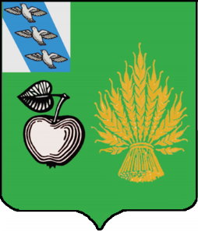

АДМИНИСТРАЦИЯ

# БЕЛОВСКОГО РАЙОНА КУРСКОЙ ОБЛАСТИ

П О С Т А Н О В Л Е Н И Е

от 22.02.2024г. №230

**307 910 Курская область, сл.Белая**

|  |
| --- |
| Об утверждении схемы расположения земельного участка |

В соответствии со ст.11.2, пп.5 п.3 ст. 11.3, ст. 11.9, п. 15 ст. 11.10, Земельного кодекса Российской Федерации, Федеральным законом от 06.10.2003 N 131-ФЗ "Об общих принципах организации местного самоуправления в Российской Федерации", Уставом муниципального района «Беловский район» Курской области, генеральным планом и Правилами землепользования и застройки муниципального образования «Корочанский сельсовет» Беловского района Курской области, на основании заявления Дуденко Н.Н. от 15.02.2024г. №940 и предоставленных документов, Администрация Беловского района Курской области ПОСТАНОВЛЯЕТ:

1.Утвердить прилагаемую схему расположения земельного участка или земельных участков на кадастровом плане территории с целью образования земельного участка площадью 4900кв.м., расположенного в кадастровом квартале 46:01:110301, по адресу: Курская область, Беловский район, Корочанский сельсовет, с. Долгий Колодезь, на землях категории «земли населенных пунктов», в зоне малоэтажной жилой застройки (Ж1), с видом разрешенного использования - «Для ведения личного подсобного хозяйства (приусадебный земельный участок)» (код 2.2).

2.Отделу по земельным отношениям и муниципальному имуществу Администрации Беловского района Курской области принять меры по образованию и постановке земельного участка, указанного в п.1 настоящего постановления, на кадастровый учёт в соответствии с нормами действующего законодательства Российской Федерации.

3.Контроль по исполнению настоящего постановления возложить на заместителя главы Администрации Беловского района, начальника управления (архитектора района) Илькухина Ю.А.

4.Настоящее постановление вступает в силу с момента опубликования в сети Интернет на официальном сайте Администрации Беловского района Курской области <http://www.bel.rkursk.ru/> и в периодическом печатном издании муниципального района «Беловский район» Курской области - бюллетене «Белая».

Глава Беловского района

Курской области Н.В. Волобуев

